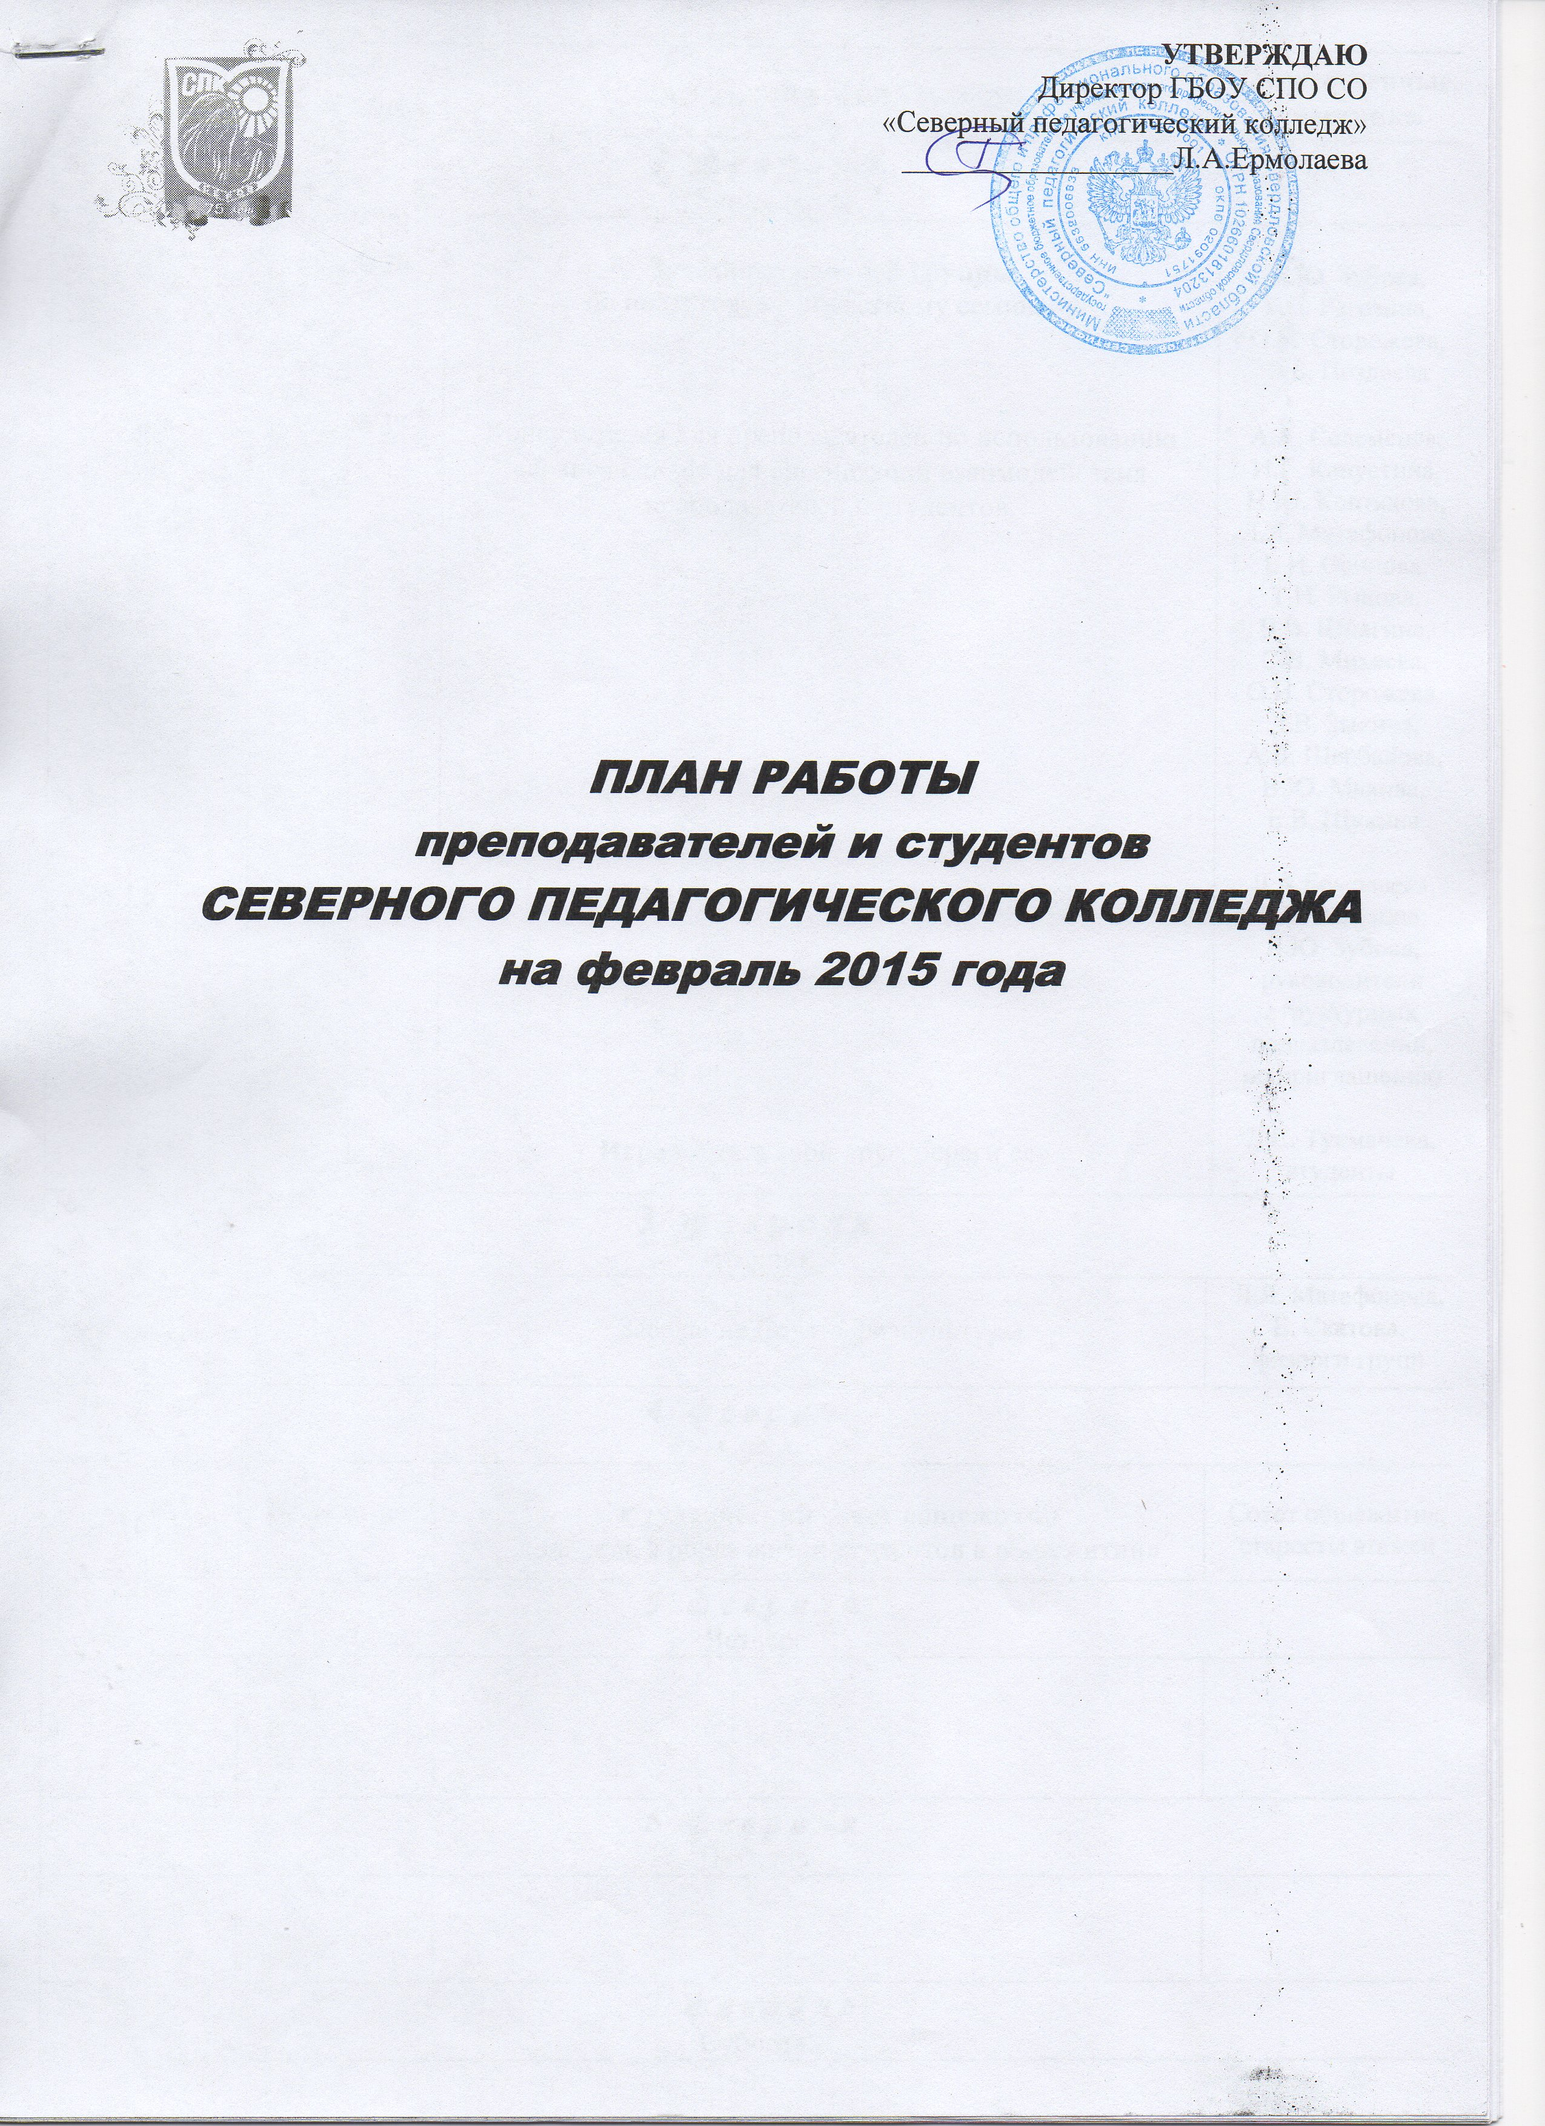

Время | Место  проведения |  |  | Содержание деятельности | Ответственные, участники

2 февраля

Понедельник
8³⁰  8³⁰  15⁴⁰  15⁵⁵ |  | Ауд. № 36  Ауд. № 33  Библиотека |  | Заседание рабочей группы  по подготовке к областному семинару  Консультация для преподавателей по использованию сервиса Google для организации взаимодействия преподавателей и студентов.  Административный час при директоре  Игра «Книга твой друг, береги ее» |  | Л.Ю. Зубова,  Г.С. Рагозина,  О.И. Сторожева,  Э.Б. Поздеева  А.А. Селеменев, И.Г. Капустина, Н.Ю. Коптякова, Л.Я. Матафонова, Е.И. Осинова,  Т.И. Рыкова,  В.В. Шнягина,  С.В. Михеева,  О.И. Сторожева, Л.В. Зыкина,  А.В. Щербакова, В.Ю. Махова,  Е.В. Щукина  Л.А.Ермолаева,  Г.С. Рагозина,  Л.Ю. Зубова, руководители структурных подразделений,  по приглашению  Л.С. Тукмачева, студенты

3 февраля

Вторник
По расписанию |  |  |  | Заседание Совета физкультуры | Л.Я. Матафонова, Е. Скатова,  физорги групп

4 февраля
Среда
16⁰⁰ | Общежитие |  |  | Студенческий совет общежития  «Здоровый образ жизни студентов в общежитии» | Совет общежития, старосты этажей

5 февраля
Четверг

6 февраля
Пятница

7 февраля
Суббота
9⁰⁰  10⁰⁰ | Ауд. № 42 |  |  | Реализация дополнительной профессиональной программы повышения квалификации для педагогов ДОУ г. Серова  День открытых дверей  Участие студентов спортивном мероприятии  «Лыжня России - 2015» | Л.Ю.Зубова,  Т.И. Рыкова,  И.В. Еремеева,  Е.В. Чучалова,  Н.Б. Шитова,  О.А. Шалаева  Н.Ю. Коптякова,  А.В. Рошка,  О.В. Абрамова,  И.Г. Капустина,  246 группа  Л.Я. Матафонова

9 февраля

Понедельник
8³⁰  15⁴⁰ | Ауд. № 33 |  |  | Практикум «Интерактивные средства обучения в образовательном процессе (на примере интерактивной доски)»  Административный час при директоре  Семинар «Педагогические технологии в дошкольном образовании». (09-10 февраля) г. Серов | А.А. Селеменев,  Е.В. Поташная, преподаватели  Л.А.Ермолаева,  Г.С. Рагозина,  Л.Ю. Зубова, руководители структурных подразделений,  по приглашению  Е.А. Дюкина,  Е.В. Щукина,  С.В. Михеева

10 февраля
Вторник
16⁰⁵ | По расписанию |  |  | Рефлексивное занятие со студентами групп  № 210-з, 210-з (внб)  по итогам 2 части производственной практики  по ПМ.02 «Обучение и организация различных видов деятельности и общения детей с сохранным развитием» | Еремеева И.В.  Пикулёва С.С.  Поздеева Э.Б.

11 февраля
Среда
16⁰⁵  16⁰⁰  16⁰⁰ | По расписанию  Ауд. № 35  Общежитие |  |  | Рефлексивное занятие со студентами группы № 241 по итогам производственной практики по ПМ.01 «Преподавание физической культуры по основным общеобразовательным программам» (часть 2) и ПМ.03 «Методическое оснащение процесса физического воспитания»  Заседание учебно-производственной комиссии  Общее собрание проживающих в общежитии | Матафонова Л.Я.  Щербакова А.В.  Поздеева Э.Б.  Г.С. Рагозина,  О.И. Сторожева  Е.И. Осинова,  Н.Ю. Коптякова,  кураторы групп, старосты,  В.И. Винокурова  студенты, проживающие в общежитии

12 февраля
Четверг
По расписанию  По расписанию | По расписанию  По расписанию |  |  | Инструктивное совещание со студентами 246 группы по программе УП и ПП по ПМ.01 «Преподавание в начальных классах» (часть II)  Благотворительная акция  «От сердца к сердцу» для детей реабилитационного центра «Надежда» | Афанасьева Н.А.,  Евсеенко Л.Н., Капустина И.Г., Ландышева Е.В., Махова В.Ю., Осинова Е.И., Фокина Т.Г., Рагозина Г.С., Поздеева Э.Б.  Н.Ю. Коптякова, 110 группа

13 февраля
Пятница
По расписанию | По расписанию |  |  | Инструктивное совещание со студентами 230 группы (специальность 050130 «Музыкальное образование») по программе УП и ПП по ПМ.02 «Преподавание музыки и организация внеурочных музыкальных мероприятий в ОУ», ПМ.04 «Методическое обеспечение процесса музыкального образования» | Музыкова Н.И.  Рагозина Г.С.  Рыкова Т.И.  Поздеева Э.Б.

14 февраля
Суббота
9⁰⁰  По расписанию  По расписанию | Ауд. № 42  По расписанию  По расписанию |  |  | Реализация дополнительной профессиональной программы повышения квалификации для педагогов ДОУ г. Серова  Инструктивное совещание со студентами  330 группы (специальность 050130 «Музыкальное образование») по программе УП и ПП по ВПМ «Организация обучения по программе «Детский музыкальный театр», «Образование детей дошкольного возраста»  Инструктивное совещание со студентами  341 группы (специальность 050141 «Физическая культура») по программе УП и ПП по ВПМ  «Организация физического воспитания в ДОУ» | Л.Ю.Зубова,  Т.И. Рыкова,  И.В. Еремеева,  Е.В. Чучалова,  Н.Б. Шитова,  О.А. Шалаева  Еремеева И.В.  Лихачёва Н.В.  Поздеева Э.Б.  Шалаева О.А.  Поздеева Э.Б.

16 февраля

Понедельник
8³⁰  10³⁰  15⁴⁰ | Ауд. № 35, 40, 42, 44  Ауд. № 37  Библиотека |  |  | Заседание МО  1.О подготовке документации к процедуре аккредитации  2.О смотре УМК на базе учебных кабинетов  Заседание аттестационной комиссии Северного педагогического колледжа  Административный час при директоре  Выставка «Международный день родного языка» | Руководители МО,  Преподаватели  В.В. Шнягина  Л.А. Ермолаева,  Л.Ю. Зубова,  И.В. Еремеева,  Р.Р. Горячих,  Н.Б. Шитова,  Т.Н. Гаманюк  Л.А.Ермолаева,  Г.С. Рагозина,  Л.Ю. Зубова, руководители структурных подразделений,  по приглашению  Е.С. Засыпкина

17 февраля

Вторник
12⁴⁰  16⁰⁰ | По расписанию  Общежитие |  |  | Инструктивное совещание со студентами групп  № 210-з, 210-з (внб)  по программе УП и ПП по ПМ.03 (часть 1) «Обучение и организация различных видов деятельности и общения детей с ограниченным развитием»  Заседания старостата второго, третьего и четвертого этажей общежития | Зыкина Л.В.  Поздеева Э.Б.  Винокурова В.И старосты этажей и комнат

18 февраля
Среда
14²⁰ | По расписанию |  |  | Инструктивное совещание со студентами  группы № 241 по программе ПП по ПМ.02 «Организация и проведение внеурочной работы и занятий по программам дополнительного образования в области физической культуры» (часть 1) («Организация летнего отдыха детей») | Матафонова Л.Я.  Поздеева Э.Б.

19 февраля
Четверг
 | Библиотека |  |  | Викторина «Что мы знаем о поэте А.А. Блоке» | Л.С. Тукмачева, студенты 144 гр.

20 февраля
Пятница
14³⁰ | По расписанию  Библиотека  Актовый зал |  |  | Инструктивное совещание со студентами  141 группы  по программе УП по ПМ.01 «Преподавание физической культуры по основным общеобразовательным программам»: введение в специальность  Выставка «Защитники Отечества»  Концерт, посвященный «Дню Защитника Отечества», «Мистер – Колледж 2015» | Коптякова Н.Ю.  Матафонова Л.Я.  Щербакова А.В.  Поздеева Э.Б.  Е.С. Засыпкина  Н.Ю. Коптякова  О.В. Абрамова,  И.Г. Капустина,  215 группа, «Министерство культуры» студенческого совета

21 февраля
Суббота
9⁰⁰ | Ауд. № 42 |  |  | Реализация дополнительной профессиональной программы повышения квалификации для педагогов ДОУ г. Серова | Л.Ю.Зубова,  Т.И. Рыкова,  И.В. Еремеева,  Е.В. Чучалова,  Н.Б. Шитова,  О.А. Шалаева

24 февраля
Вторник
8³⁰  14⁰⁰ |  |  |  | Информационный час  1.Обсуждение проекта «Стратегия развития воспитания в РФ до 2025 года»  2.О результатах деятельности социально-психолого-педагогического отдела  3.Об использовании ресурсов ЭБС «Znanium»  Совещание при директоре  «О готовности к областному семинару» | С.В. Михеева  Г.С. Рагозина,  Н.Ю. Коптякова  Е.А. Дюкина  Л.А. Ермолаева, Оргкомитет, участники семинара

25 февраля
Среда
11⁰⁰ | Ауд. № 35 |  |  | Областной семинар  «Комплекс условий для реализации основной профессиональной образовательной программы «Дошкольное образование» в соответствии с ФГОС СПО» | Л.А. Ермолаева,  Л.Ю. Зубова,  Г.С. Рагозина,  О.И. Сторожева,  Т.И. Рыкова,  Э.Б. Поздеева,  И.В. Еремеева,  А.А. Селеменев,  Е.А. Дюкина,  Е.В. Чучалова,  С.С. Пикулева

26 февраля
Четверг
по расписанию  14²⁰  16⁰⁰ | Общежитие |  |  | Заседание старостата  Проведение мероприятия «Масленица»  Студенческий совет общежития  «Здоровый образ жизни студентов в общежитии»  Общий рейд взаимопроверки | Е.И. Осинова, старосты групп  А.В. Рошка,  Н.И. Музыкова,  О.В. Абрамова,  146 группа, «Министерство культуры» студенческого совета  Совет общежития, старосты этажей

27 февраля
Пятница
по расписанию  11⁰⁰ | Ауд. № 42 |  |  | Заседание старостата  Мастер – класс для преподавателей и мастеров производственного обучения ПОО г.Серова | Е.И. Осинова, старосты групп  Л.Ю. Зубова,  Э.Б. Поздеева,  О.И. Сторожева,  Т.И. Рыкова,  Е.В. Щукина

28 февраля
Суббота
9⁰⁰ | Ауд. № 42 |  |  | Реализация дополнительной профессиональной программы повышения квалификации для педагогов ДОУ г. Серова | Л.Ю.Зубова,  Т.И. Рыкова,  И.В. Еремеева,  Е.В. Чучалова,  Н.Б. Шитова,  О.А. Шалаева

2 – 8 февраля
1 - неделя месяца
По расписанию |  |  |  | Оформление стенда «Лыжный спорт» | Л.Я. Матафонова, Ю. Волкова

2 – 11 февраля
1-2-ая неделя месяца
г. Краснотурьинск |  |  |  | Реализация дополнительной профессиональной программы повышения квалификации для музыкальных руководителей ДОУ | Л.Ю.Зубова,  Т.И. Рыкова,  И.В. Еремеева,  Е.В. Чучалова,  Н.Б. Шитова,  О.А. Шалаева,  Л.П. Мочалова,  Е.Н. Лебедева, Н.Ю. Коптякова,  О.В. Абрамова

2 – 22 февраля
1 - 3-ая неделя месяца
По расписанию |  |  |  | Первенство колледжа по настольному теннису, посвященного Дню защитника Отечества | Л.Я. Матафонова,  Х. Кульбаева,  физорги групп

3-28 февраля
1 - 4-ая неделя месяца
В течение месяца |  |  |  | Рейды санитарного состояния комнат общежития | В.И Винокурова Старосты этажей
В течение месяца |  |  |  | Поход на каток | Совет общежития
В течение месяца |  |  |  | Беседы (индивидуальные, групповые)  профилактика курения, алкоголизма, наркомании:  «О вреде алкоголя, особенно женскому организму», «Курить – здоровью вредить», « Нет наркотикам» | В.И. Винокурова
В течение месяца |  |  |  | Организация и проведение физкультминутки на занятиях. | Физорги групп, дежурные
В течение месяца |  |  |  | Организация и проведение товарищеских встреч по волейболу и баскетболу со сборными ОУ города | Л.Я. Матафонова,  Е. Скатова,  К. Осипова
В течение месяца |  |  |  | Организация мед. контроля за состоянием здоровья студентов | Л.Я. Матафонова,  Т.В. Савицкая

9 – 14 февраля
2 - неделя месяца
По расписанию |  |  |  | Аудит соответствия ФОС требованиям ФГОС СПО | Л.Ю. Зубова  Руководители МО  Поздеева Э.Б.  преподаватели

9 –28 февраля
2-4-ая неделя месяца
По расписанию |  |  |  | Зачётные уроки (занятия) студентов 346, 348 групп очного отделения в рамках выполнения программы преддипломной практики | Руководители практики,  кураторы групп, руководители МО, Рагозина Г.С., Зубова Л.Ю., Поздеева Э.Б.
 |  |  |  | Подготовка к выступлению агитбригад | Н.Ю. Коптякова, 146 группа
 |  |  |  | Психологическая диагностика социально-психологического климата и внутригрупповых процессов студентов I курса | Н.Ю. Коптякова,

16 – 22 февраля
3-ая неделя месяца
По расписанию |  |  |  | Участие в соревнованиях по лыжным гонкам среди студентов ССУЗов | Л.Я. Матафонова

16 – 28 февраля
3 - 4-ая неделя месяца
 |  |  |  | «Лыжня России» - 2015 | Л.Я. Матафонова, физорги групп

24 – 28 февраля
4-ая неделя месяца
 |  |  |  | Аудит учебной документации (журналов, зачетных книжек, ведомостей) и документов по личному составу (приказы, личные дела и т.д.) студентов 341 группы за период с 2012 года по 2014 год | Рагозина Г.С.  Сторожева О.И.  Осинова Е.И.  Коптева Е.А.  Щербакова А.В.

Руководство и контроль

Подготовка к аккредитации образовательных программ:  «Музыкальное образование»,  «Физическая культура»,  «Преподавание в начальных классах», «Дошкольное образование».  Выполнение программы внутреннего аудита | Л.Ю. Зубова,  Г.С. Рагозина,  О.И. Сторожева,  Р.Р. Горячих,  Е.И. Осинова
Аудит УМК по специальностям:  «Преподавание в начальных классах», «Дошкольное образование»,  «Педагогика дополнительного образования», «Социальная работа» | Л.Ю. Зубова,  Руководители МО,  преподаватели
Подготовка к областному семинару  «Комплекс условий для реализации основной профессиональной образовательной программы «Дошкольное образование» в соответствии с ФГОС СПО» | Л.Ю. Зубова,  Г.С. Рагозина,  О.И. Сторожева,  Э.Б. Поздеева
Корректировка учебных планов на 2 полугодие 2014-2015 учебный год | Г.С. Рагозина, О.И. Сторожева, Р.Р. Горячих,  руководители МО, преподаватели колледжа
Контроль за ликвидацией академических задолженностей студентов колледжа | Г.С. Рагозина,  Е.И. Осинова,  кураторы групп
Контроль за текущей успеваемостью и посещаемостью студентов колледжа | Г.С. Рагозина,  О.И. Сторожева,  Е.И. Осинова,  руководители МО, кураторы групп
Подготовка документов по приемной комиссии | Г.С. Рагозина,  Э.Б. Поздеева
Контроль за реализацией плана по профориентационной работе | Г.С. Рагозина,  Н.Ю. Коптякова
Организация деятельности рабочей группы Окружного представительства Аттестационной комиссии Министерства общего и профессионального образования при ГБОУ СПО СО «Северный педагогический колледж» | Л.А. Ермолаева,  И.В. Еремеева,  Е.И. Комарницкая

Заместитель директора по УП и ВР Г.С. Рагозина

Заместитель директора по РСО и НМР Л.Ю. Зубова

Заведующий ИМБЦ Е.А. Дюкина

Диспетчер по расписанию О.Ю. Гонцова

Исполнитель: Н.В. Музыкова

